Министерство образования и науки Российской Федерации

Федеральное государственное бюджетное образовательное  
учреждение высшего профессионального образования  
«Кузбасский государственный технический университет  
имени Т.Ф. Горбачева»

# УЧЁТНЫЕ ЗАПИСИ ПОЛЬЗОВАТЕЛЕЙ

Отчет по заданию №3 по учебной практике:  
«Соадминистрирование баз данных и серверов»

Выполнили: студенты

гр. ИСт-201 Атаманюк А.Ю.

Бурков Д.Д.

Проверил: преподаватель

Гладышев Ю.С.

Кемерово 2023

# Ход работы

Открываем cmd и вписываем туда «control admintools»:



После выполнения команды открывается папка с инструментами администрирования. Заходим в «Управление компьютером»:

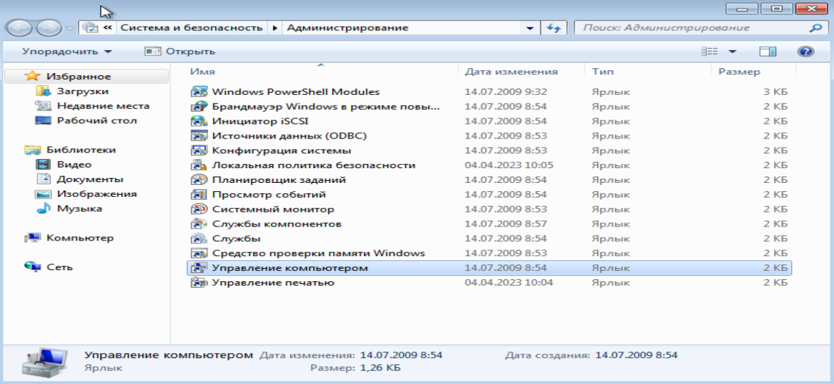

Нас встречает следующее окно, слева раскрываем «Локальные пользователи и группы»:

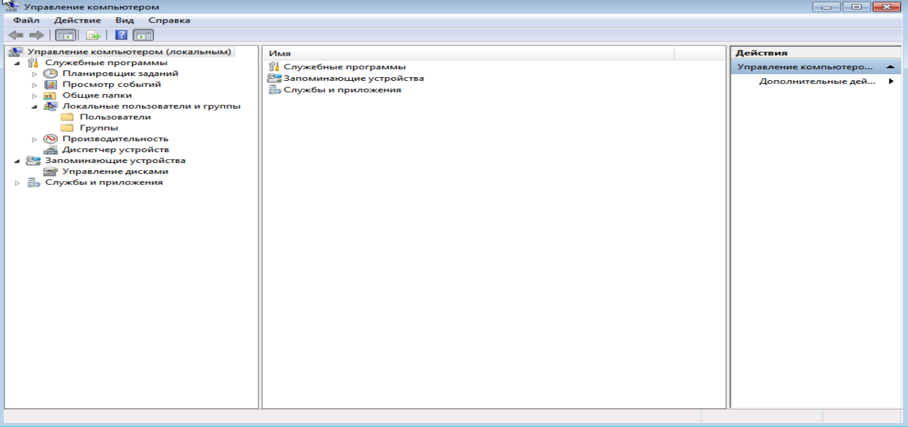

ПКМ нажимаем по «Пользователи» и открываем окно «Новый пользователь»:

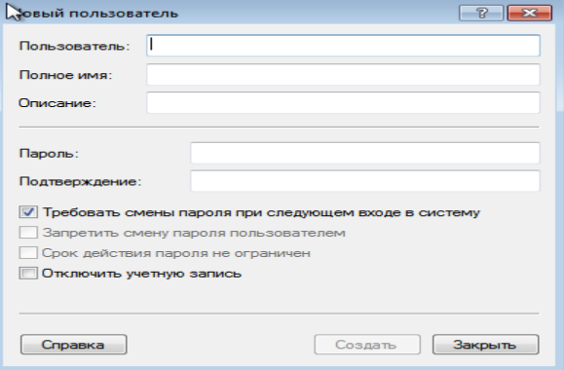

Вводим данные для первого нового пользователя, после нажимаем «Создать»:

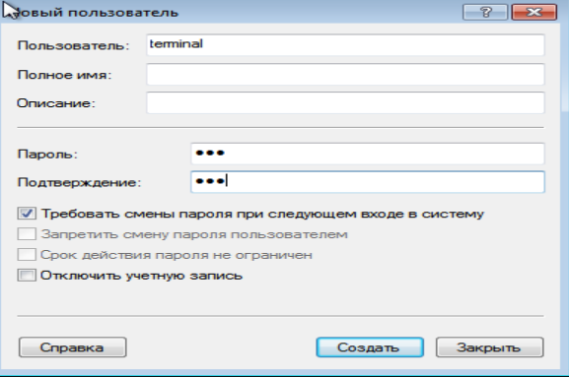

Вводим данные для второго нового пользователя и создаём его:

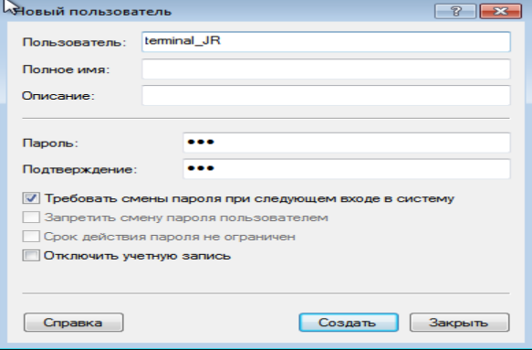

Вводим данные для третьего нового пользователя и создаём его:

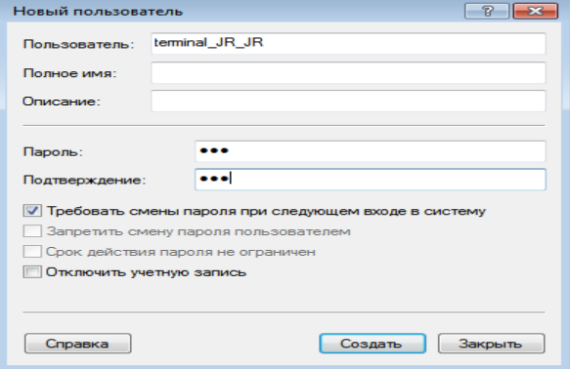

Далее переходим в папку «Пользователи» и проверяем наличие новых пользователей:

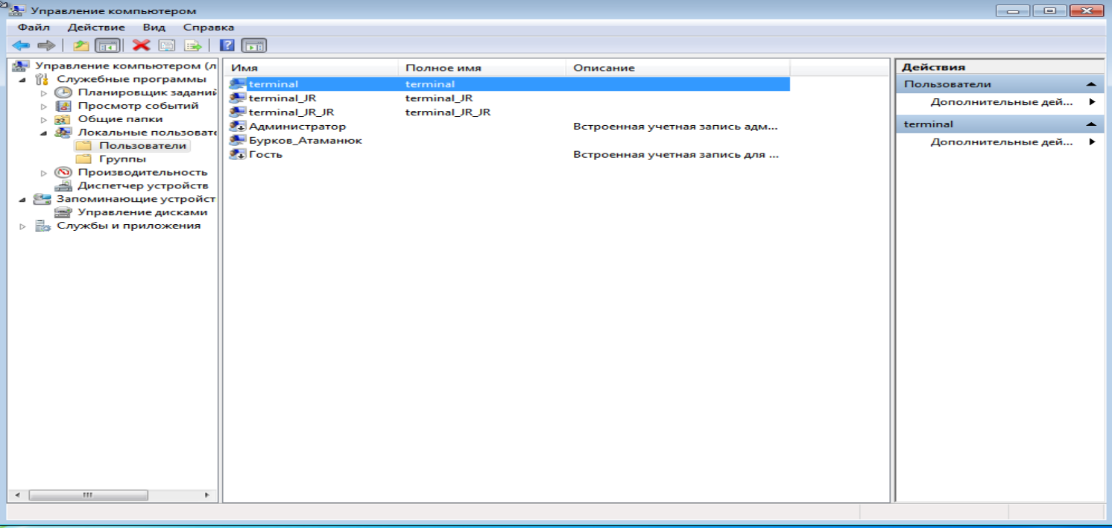

Нажимаем по новым пользователям ПКМ и проверяем у них наличие членства в группе «Пользователи»:

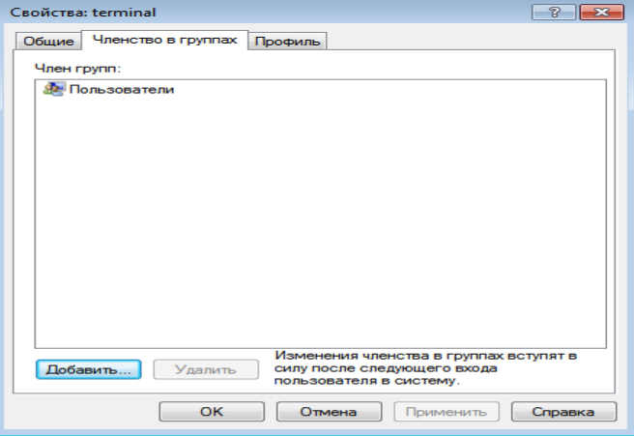

Прожимаем комбинацию клавиш Win+R, после чего открывается окно «Выполнить», туда вводим «cmd»:

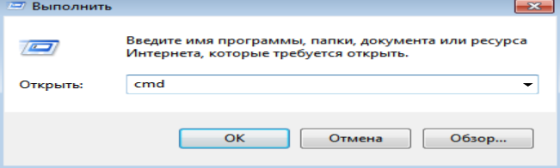

В командной строке вводим команду «net user» и смотрим, какие пользователи имеются:

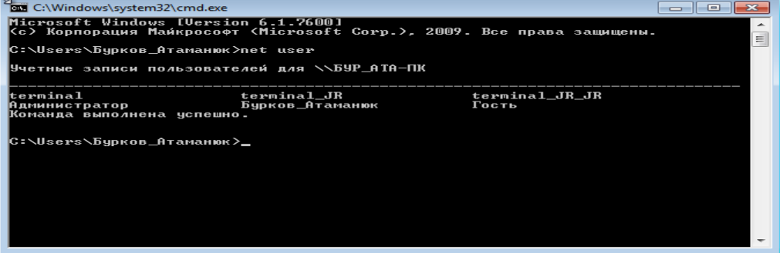

Изучаем возможности команды «net user» с помощью команды «net help user»:

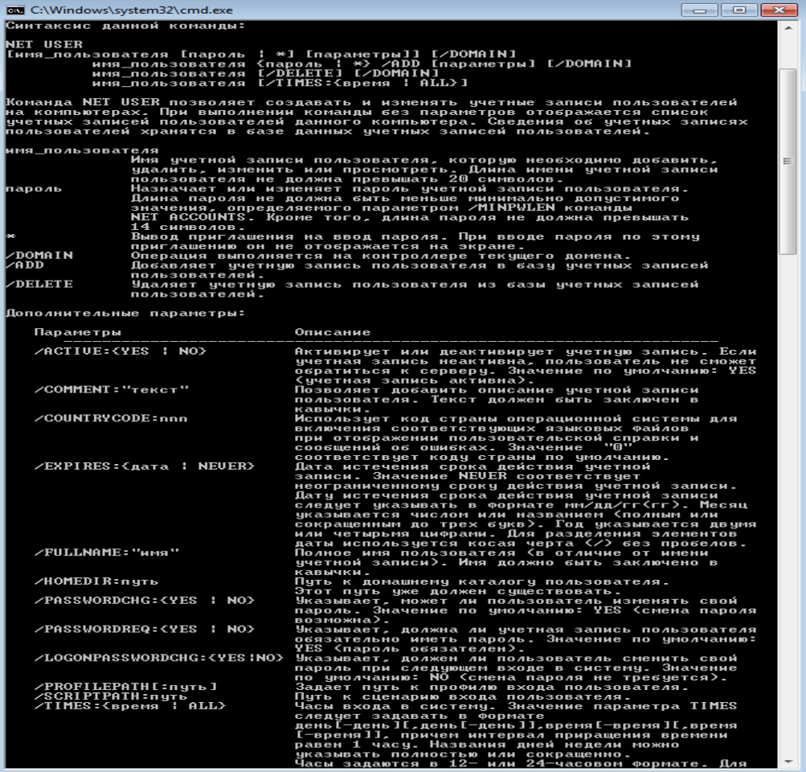

Прогоняем первого нового пользователя через «net user»:

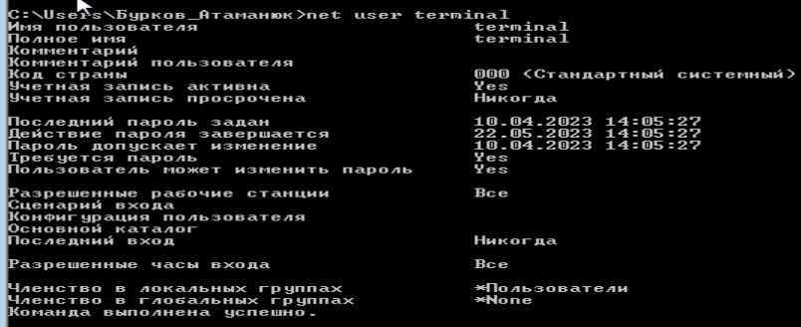

Прогоняем второго нового пользователя через «net user»:

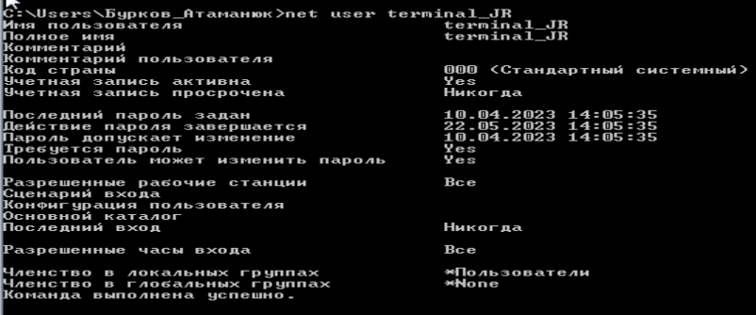

Прогоняем третьего нового пользователя через «net user»:

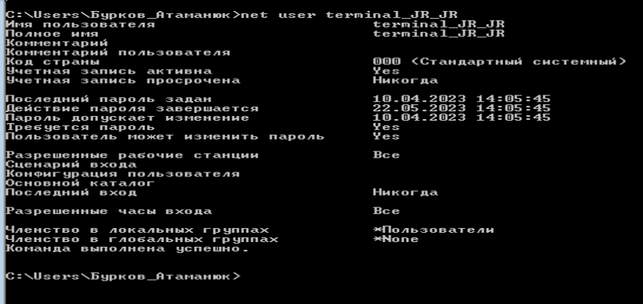

Задаём первому новому пользователю дату, после которого пользователем нельзя будет пользоваться (при помощи «/expires:(ДАТА)»):

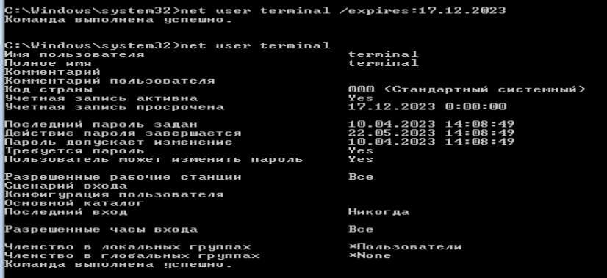

Откатываем изменения (заместо даты в «/expires:» пишем «NEVER»):

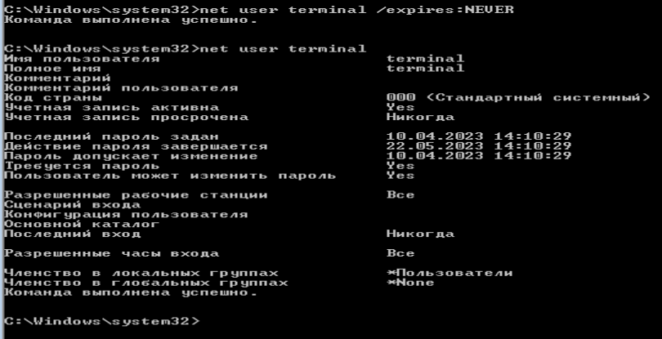

Устанавливаем первому новому пользователю время, в которое можно работать (при помощи «/times:(ДЕНЬ_НЕДЕЛИ,ВРЕМЯ)»):

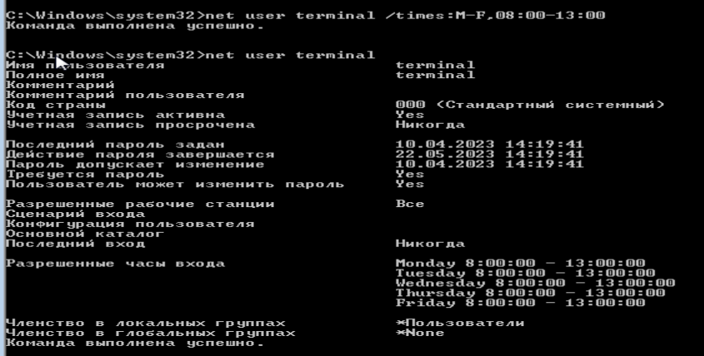

При попытке входа в пользователя вне времени активности вылетает сообщение о запрете входа:

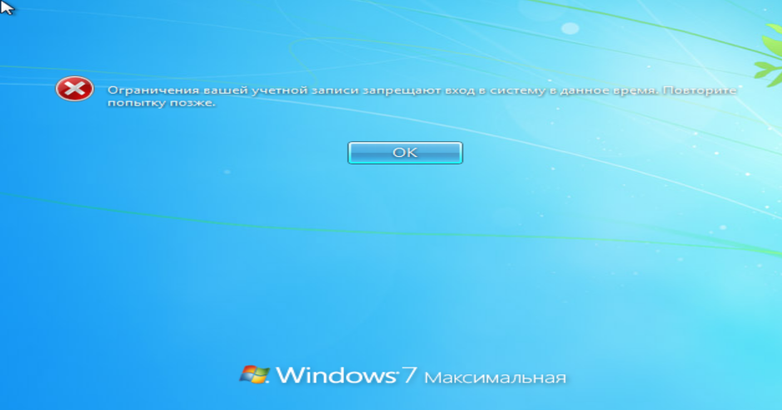

Откатываем изменения при помощи замены в «/times:» дня недели и времени на «all»:

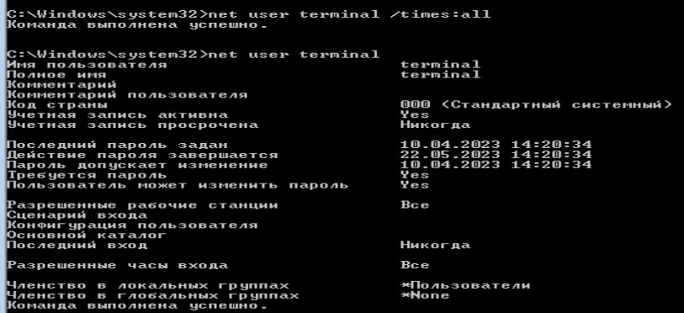

Прожимаем комбинацию клавиш Win+R чтобы открыть «Выполнить» и вводим туда «secpol.msc»:

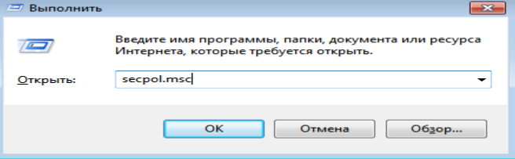

Нажимаем «ОК» и открывается «Локальная политика безопасности», там мы раскрываем «Локальные политики» и открываем «Параметры безопасности»:

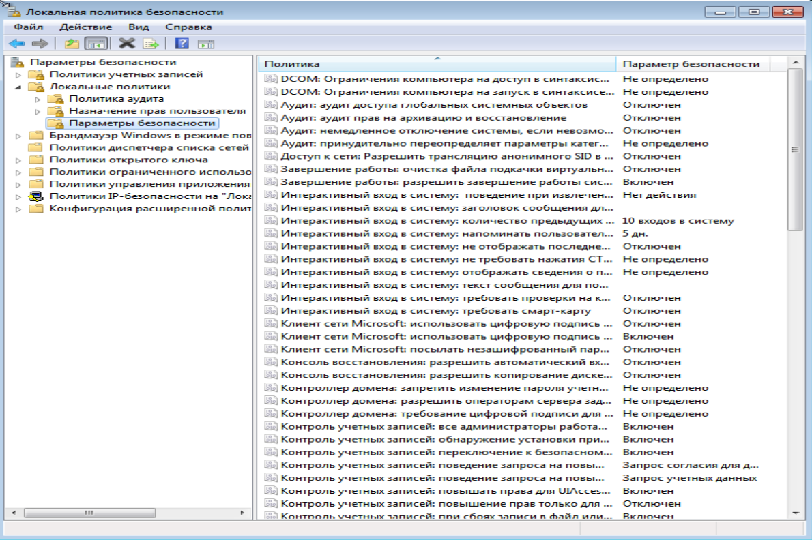

Находим пункт «Интерактивный вход в систему: не отображать последнего имени пользователя», нажимаем ПКМ и открываем «Свойства», там меняем на «Включен»:

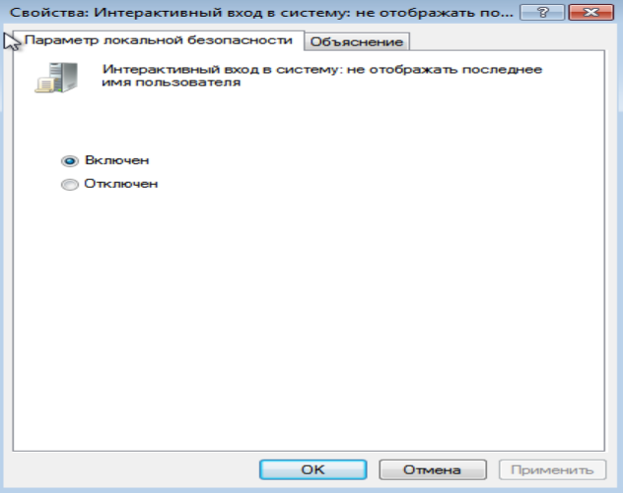

Нажимаем «Применить» и «ОК», проверяем, установилось ли новое значение параметра:

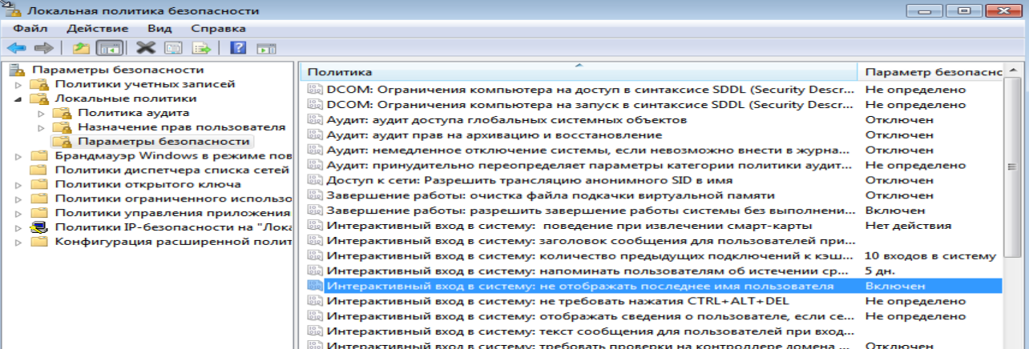

Находим пункт «Интерактивный вход в систему: не требовать нажатия Ctrl + Alt + Del», нажимаем ПКМ и открываем «Свойства», там меняем на «Отключен» (тем самым мы включаем «Безопасный вход»):

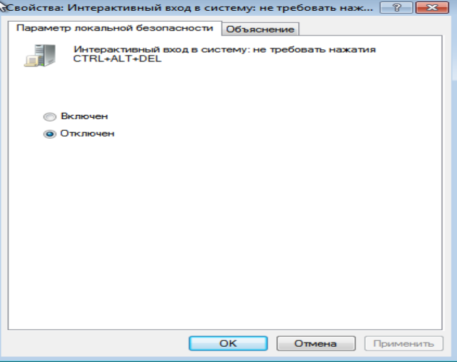

Нажимаем «Применить» и «ОК», проверяем, установилось ли новое значение параметра:

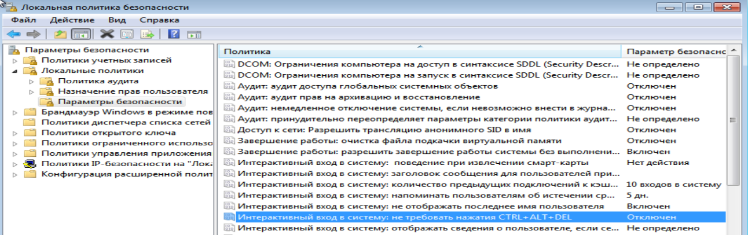

При входе в систему появляется окно для входа, которое требует нажатие комбинации CTRL+ALT+DEL перед возможностью входа в пользователя:

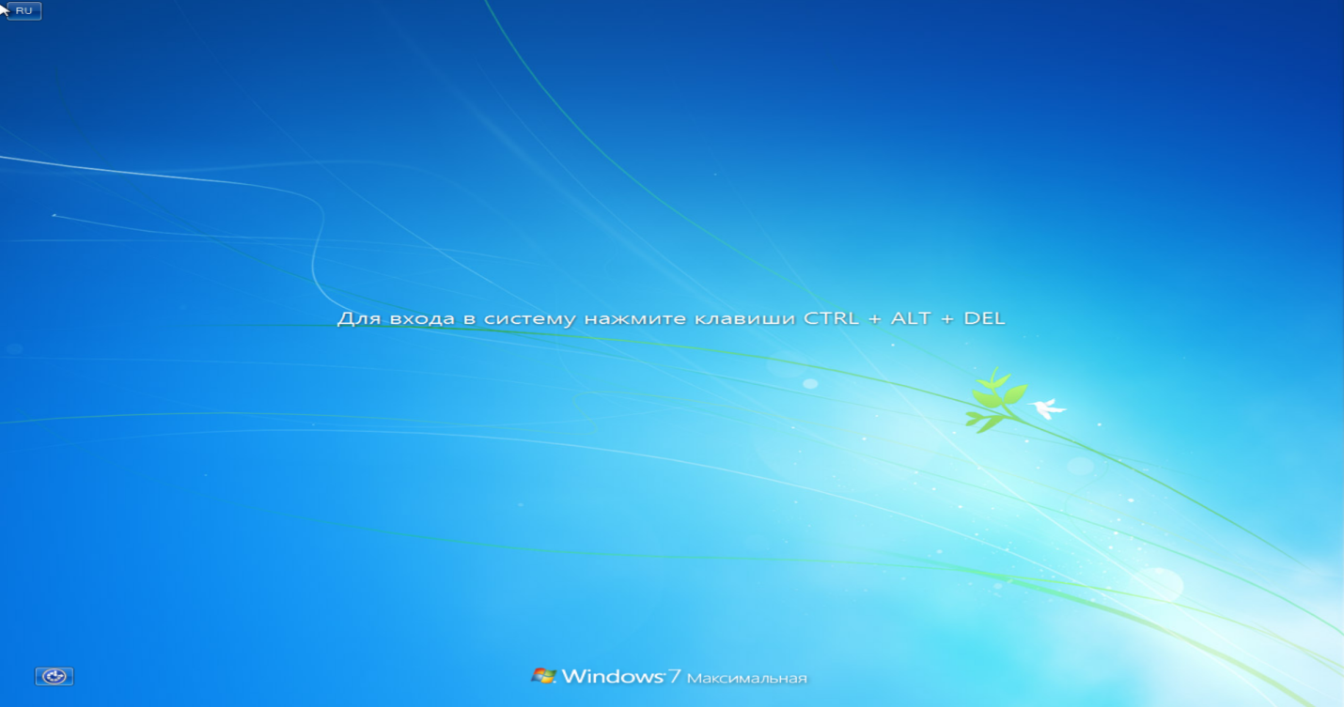

Вход в пользователя «terminal» (первого нового пользователя):

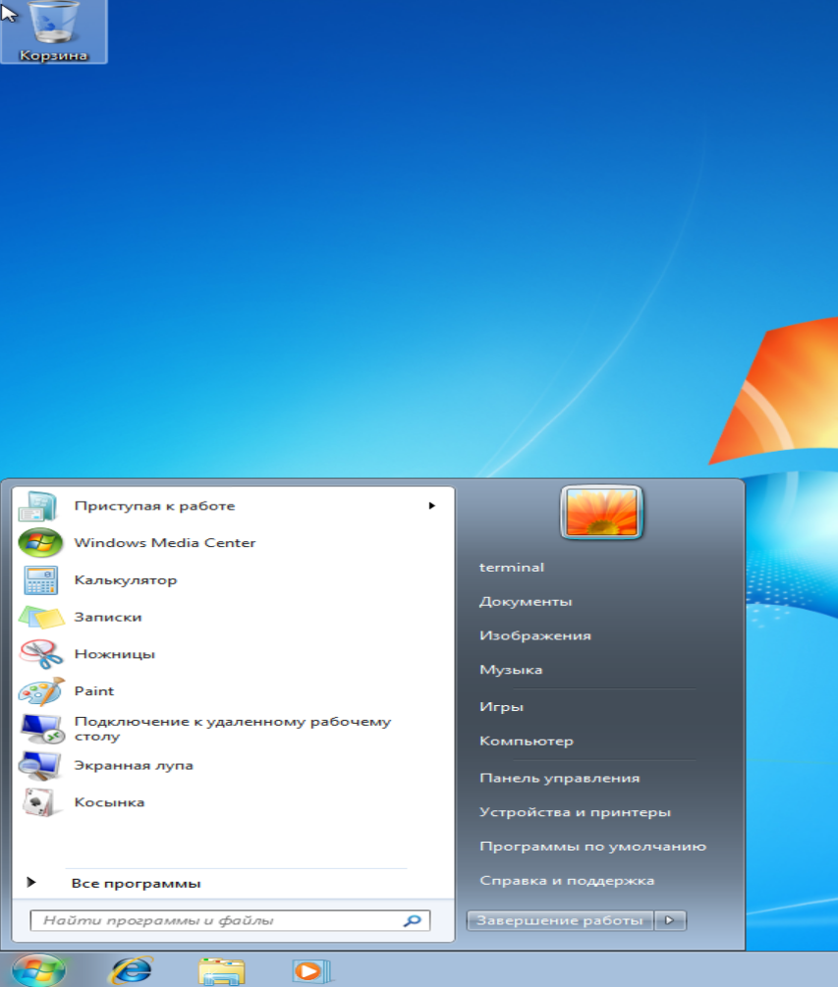

Выполнение задания:

В «Управление компьютером» находим папку «Группы», нажимаем ПКМ и переходим в «Новая группа», заполняем данными:

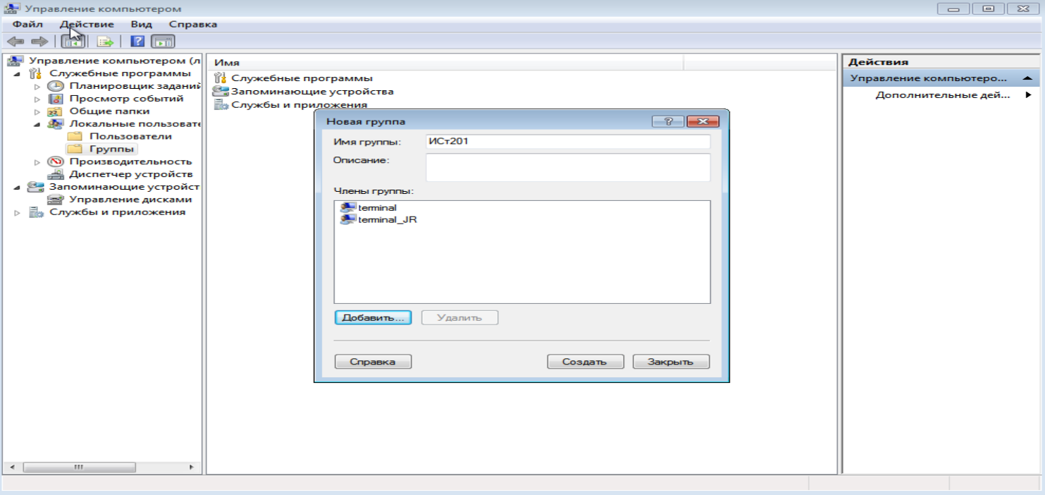

На кнопку «Добавить» добавляем всех новых пользователей, которые войдут в группу и нажимаем «ОК»:

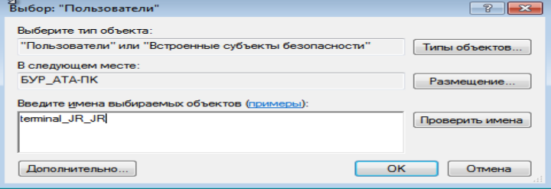

Готовая группа выглядит так, нажимаем «Создать»:

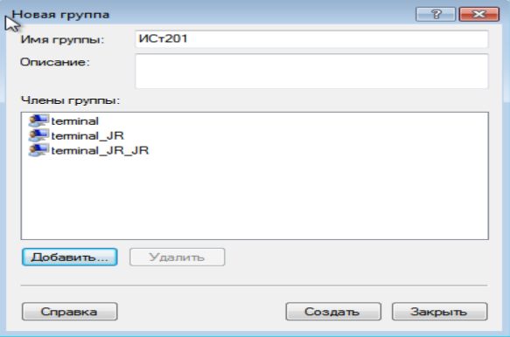

Проверяем наличие созданной группы в папке «Группы»:

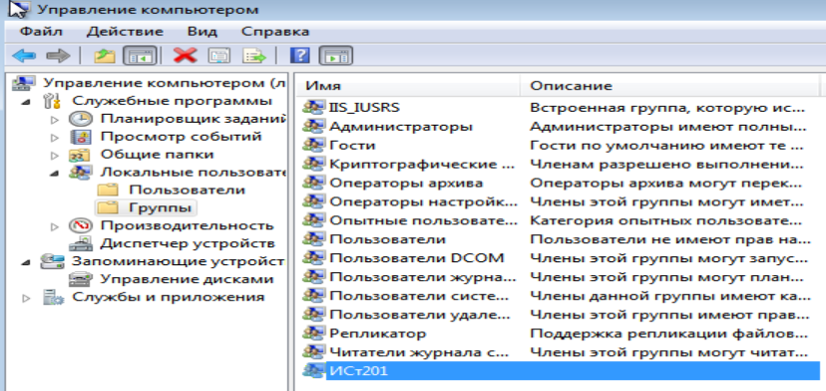

Задание: «Ограничить срок действия первой учетной записи пользователя до определенной даты и разрешить ему вход в систему ,например, по вторникам и пятницам с 09.00 до 18.00»:

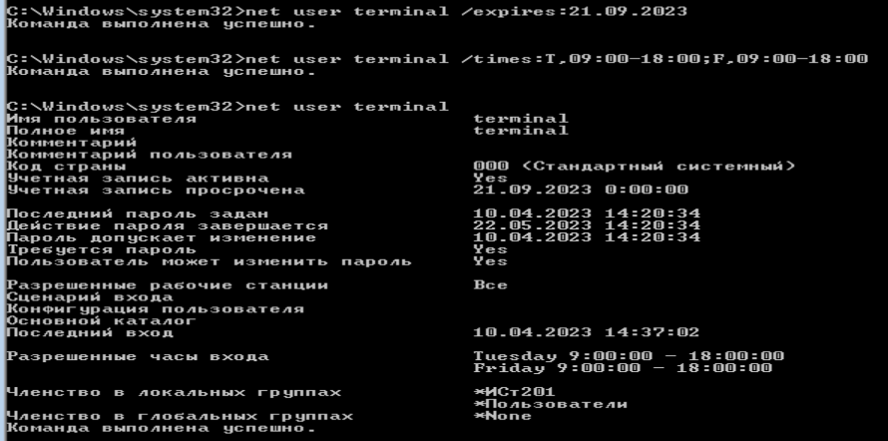

Задание: «Вход в систему второго пользователя задать в остальные дни недели с 10.00 до 17.00»:

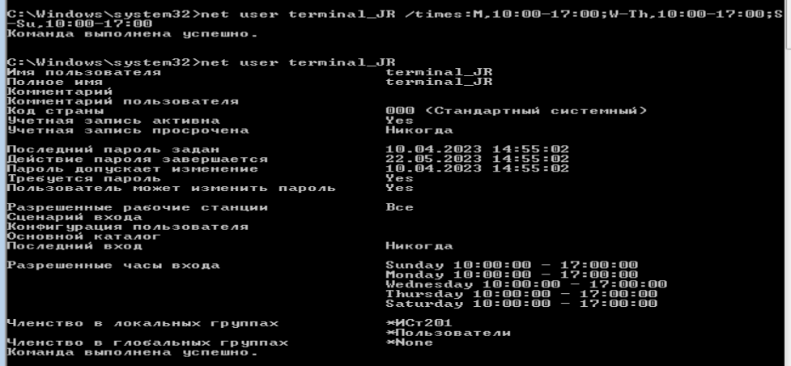

Задание: «Вход в систему третьему пользователю задать в будние дни с 8.00 до 12.00»:

